Caso de Teste ST-2070 Versão 1 EXP_VAL_GER_VOL_RF23_15

Validar OPERAÇÃO INICIAL (10)
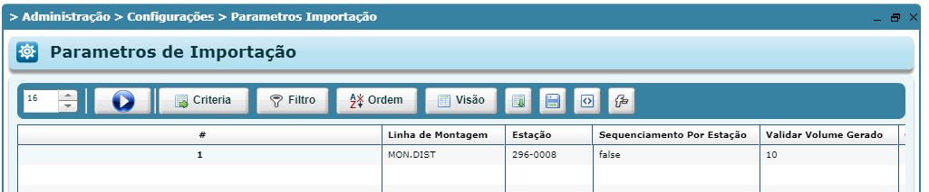

Possui volume cadastrado
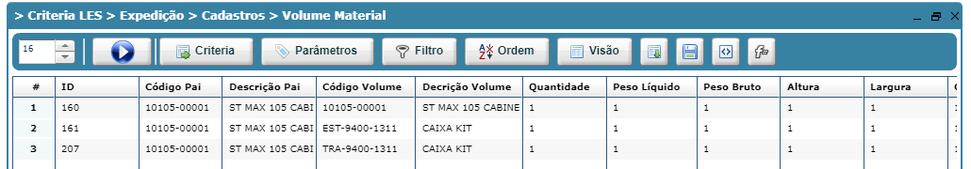

OP
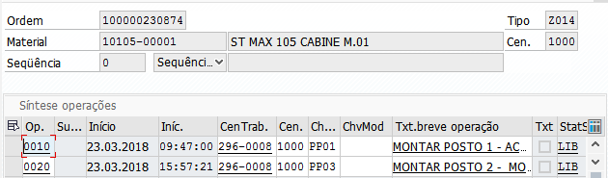

Volumes gerados
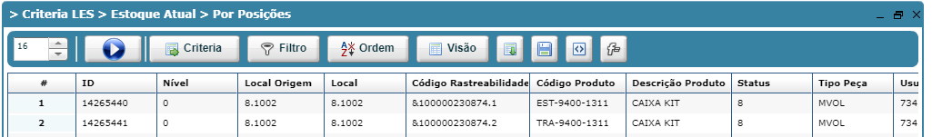
OP finalizou

